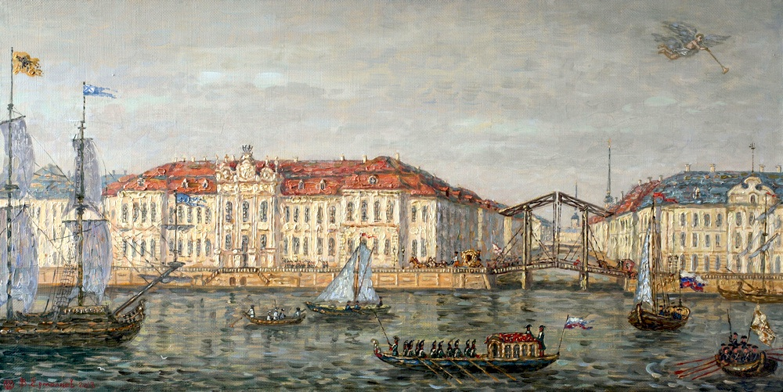

Великий Петр, царь — реформатор,
Строитель, плотник, мореход.
С его на троне воцаренья
Россия славный путь ведет.
Он был тогда горяч и молод
Стремился Русь преобразить,
Чтоб никогда ни враг, ни голод
Ее не смели поразить.
Ему на страшны были войны:
Играя строил он полки,
Чтоб, возмужав, с народом вместе,
Давать отпор врагам страны!
Создал он флот Отчизны нашей,
Открыл морские он пути,
И, прорубив окно в Европу
Немало сделал для страны.
И что там шведы, Карл, Полтава —
Сумел стихию обуздать
И на Неве, им присмиренной,
Прекрасный Петербург создать!
Служил он истово державе,
Отдав все силы для того,
Чтоб, восхищаясь предков славе,
Мы вечно помнили его.

Составитель: Шаронова Юлия Федоровна,
методист РМУК «Екатериновская МЦБ»
Наш адрес: Саратовская обл., Екатериновский р-н, р.п. Екатериновка ул. 50 Лет Октября 92.
Телефон: 8(84554)21791.
Сайт РМУК «ЕМЦБ»: https://ekaterin-bibl.kulturu.ru/
E-mail: ekaterin-biblioteka@yandex.ru

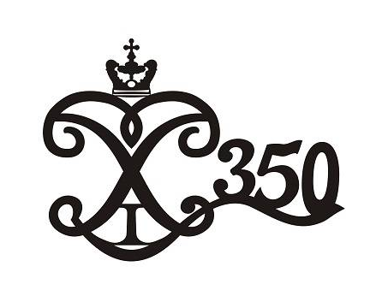

РМУК «ЕКАТЕРИНОВСКАЯ МЕЖПОСЕЛЕНЧЕСКАЯ
ЦЕНТРАЛЬНАЯ БИБЛИОТЕКА»

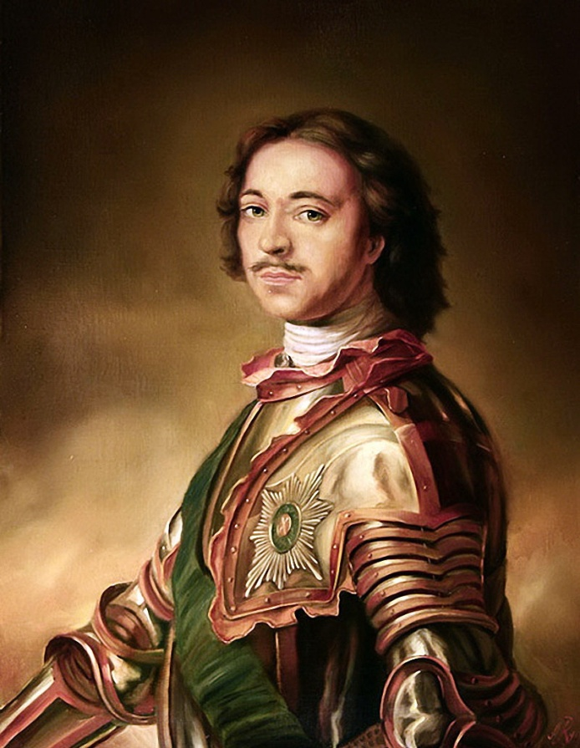

ЦЕНТРАЛЬНАЯ БИБЛИОТЕКА
2022

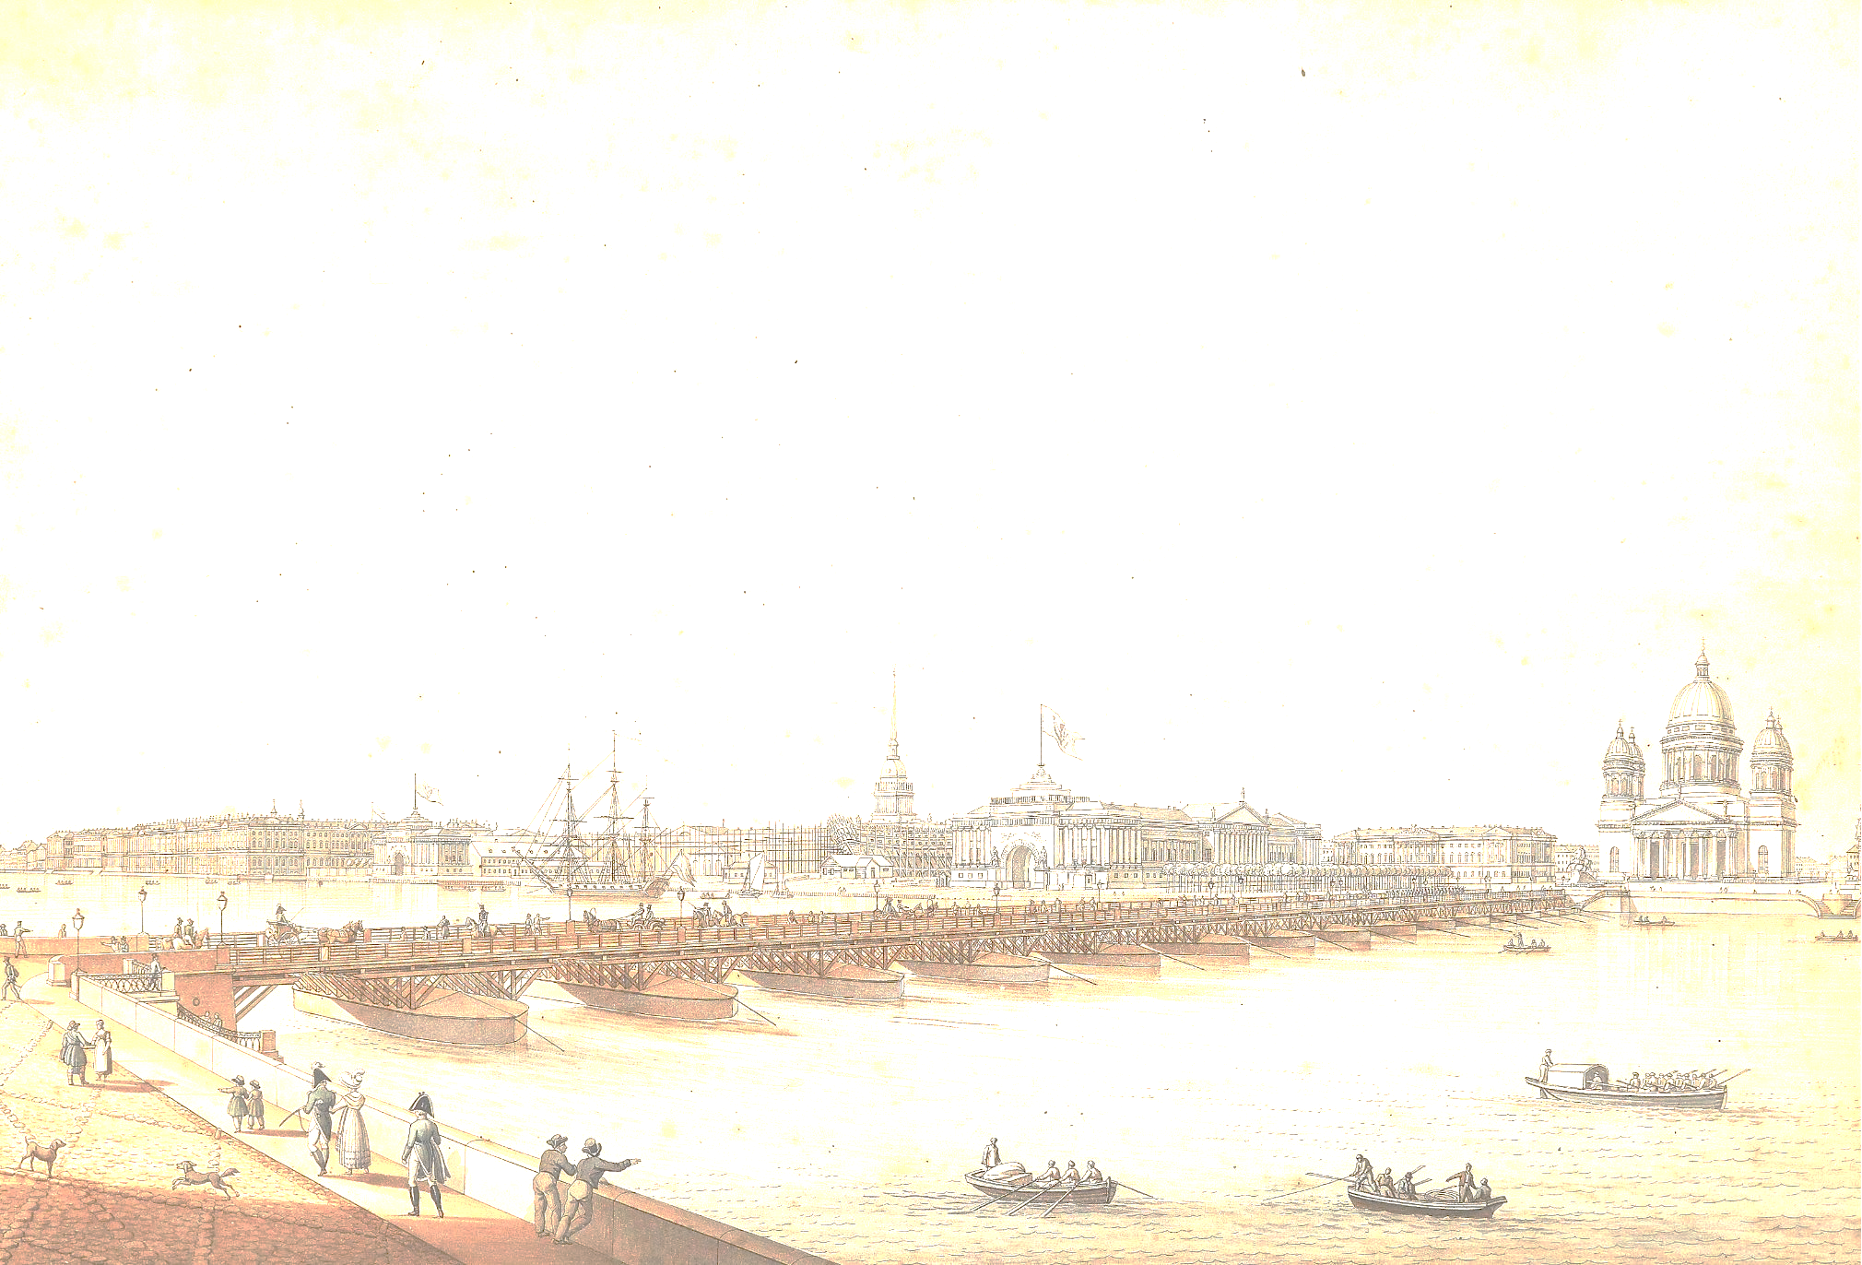
РЕФОРМЫ ПЕТРА I
ВОЕННАЯ РЕФОРМА:
— в 1696 г. создан военный морской флот;
— в 1699 г. распущены стрелецкие полки и проведён первый рекрутский набор;
— рекрутские наборы стали государственной повинностью в 1705 г.;
— создаются специальные учебные заведения для подготовки офицерских кадров (школа математических и навигатских наук, артиллерийская, инженерная медицинская школы);
— в 1716 г. введены новые воинские уставы;
— проводится перевооружение армии.
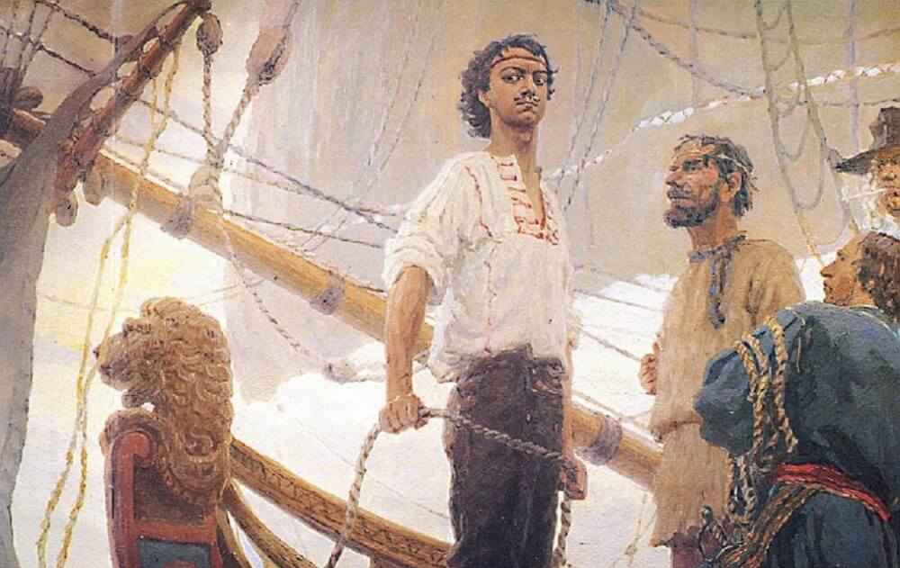

РЕФОРМЫ В СФЕРЕ ФИНАНСОВ И ДЕНЕЖНОГО ОБРАЩЕНИЯ:
— в 1700 г. уменьшен вес серебряной монеты;
— в 1701 г. введена в обращение медная монета;
— к 1711 г. создана новая денежная система, включающая медную, серебряную и золотую монету;
— увеличение числа налогов;
— введение новой системы налогообложения — сначала подворной, затем в 1718–1724 гг. подушной подати.
ЦЕРКОВНАЯ РЕФОРМА:
— в 1700 г. после смерти патриарха Адриана царь запретил проводить выборы нового патриарха;
— в 1701 г. возрождён монастырский приказ, занимавшийся сбором налогов с части монастырских земель;
— в 1721 г. патриаршество было упразднено, царь объявлен главой Русской Православной Церкви, для управления церковными делами на правах коллегии был создан Священный Синод.
АДМИНИСТРАТИВНАЯ РЕФОРМА:
— в 1699 г. в Москве создаётся Ратуша, в ведении которой находилось управление городскими купцами и ремесленниками, в 1721 г. заменена Главным магистратом;
— в 1708–1710 гг. страна разделена на 18 губерний, провинции (около 50) и уезды.
РЕФОРМА ОРГАНОВ ГОСУДАРСТВЕННОГО УПРАВЛЕНИЯ:
— с 1700 г. прекратились назначения в Боярскую думу, что привело к сокращению её состава;
— в 1711 г. ликвидирована Боярская дума, создан Сенат;
— в 1718–1721 гг. вместо приказов создаются коллегии и Главный магистрат;
— в 1721 г. Россия провозглашена империей;
— изменена система престолонаследия — по указу 1722 г. император имел право сам назначать себе преемника из числа представителей правящей династии.
СОЦИАЛЬНЫЕ РЕФОРМЫ:
• дворянство
— введён майорат по указу 1714 г. о единонаследии, окончательное правовое слияние вотчин и поместий;
— в 1722 г. введена Табель о рангах, в которой принцип происхождения заменён принципом выслуги;
• горожане (жители посадов)
— жители города разделены по профессиональному признаку на цеха и гильдии;
• крестьянство
— создано новое сословие — государственные крестьяне;
— массовое использование крестьян на государственных работах;
— появились новые категории крестьян, работавших на промышленных предприятиях — приписные и посессионные, предприниматели получили право покупать деревни и крепостных к фабрикам;
— в 1722 г. крестьянам запрещено торговать в городах;
— в 1723 г. ограничен переход крестьян в городские посады.

